V-C EDA

užívání digitálních map pro projekt Tvorba grafikonu IDSK

č. 600_LS JJe 20 006

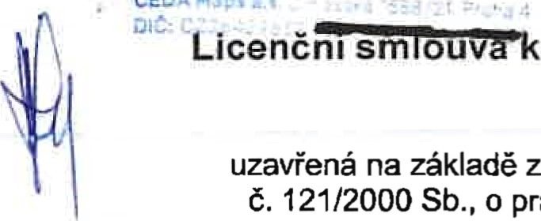uzavřená na základě zákona č. 89/2012 Občanský zákoník (dále jen „Občanský zákoník) a zák.

č. 121/2000 Sb., o právu autorském, o právech souvisejících s právem autorským a o změně některých zákonů (autorský zákon), ve znění pozdějších předpisů (dále jen „autorský zákon"), níže uvedeného dne, měsíce a roku mezi těmito smluvními stranami:

Distributor:

Firma, název, jméno: CEDA Maps a.s.

Registrován: zapsán v obchodním rejstříku vedeném Městským soudem v Praze, oddíl B, vložka 7038

Jednající: Mgr. Radovan Prokeš, předseda představenstva Romana Krásová, členka představenstva

Sídlo: Jihlavská 1558/21, 140 OO Praha 4

26429632

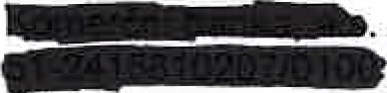DIČ: CZ26429632 Bankovní spojení.

Číslo účtu:

(dále také jen „Distributor") a

Uživatel:

Firma, název, jméno: Integrovaná doprava Středočeského kraje, příspěvková organizace

Registrovánzapsán v obchodním rejstříku vedeném Městským soudem v Praze, Pr 1564

Jednající: Ing. Michal Štěpán, ředitel

Sídlo: Sokolovská 100/94, 186 OO Praha 8

057 92 291

DIČ:CZ05792291

(dále také jen „Uživatel')

# čl. 1

## Úvodní ustanovení

1. Distributor prohlašuje, že je oprávněným distributorem licencí k užití digitálních map v souladu s autorským zákonem.
2. Tato Licenční smlouva k užívání digitálních map pro projekt Tvorba grafikonu DSK (dále také jen Licenční smlouva") upravuje práva a povinnosti vyplývající ze závazkového vztahu mezi Distributorem a Uživatelem, okamžikem uzavření této Licenční smlouvy.



3, Distributor poskytuje Uživateli oprávnění k výkonu práva užít digitální mapy pouze jako nevýhradní právo (nevýhradní licenci) digitální mapy užívat, a to v rozsahu specifikovaném ČI 2 a 5 této Licenční smlouvy. Uživateli nevznikají jakákoliv vlastnická práva k digitálním mapám.

# čl. 2

Uděleni práva k užití diqitální mapy v prostředí Internetu

I. Předmětem poskytnutí oprávnění k výkonu práva užít dle čl. 1 bodu 3 této Licenční smlouvy jsou digitální mapy uvedené v následující tabulce. Toto právo se vztahuje na využití dat, která jsou předmětem této Licenční smlouvy, za účelem jejich využití v rámci projektu Tvorba grafikonu IDSK  Předmětné digitální mapy budou využívány výlučně v aplikaci na tvorbu grafikonu (ASW JŘ) a zpřístupněny zaměstnancům Uživatele a zaměstnancům organizace ROPID Tato aplikace nesmí umožňovat uživateli zkopírování nebo uložení kompletního mapového podkladu v originální dodané podobě na jiný počítač nebo server, zobrazení ani prohlížení dat ve vlastní GIS aplikaci (např. pomocí protokolů OGC).

|  |  |  |  |
| --- | --- | --- | --- |
| Název digitální mapy/předmět smlouvy | Souřadnicový systém, Formát datového souboru t datového souboru | Počet serverů (licencí) | Cena za poskytnutí licencí bez DPH |
| StreetNet CZE | S-JTSK (popř. WGS84, S-42) ESRI Shapefile | Licence pro 1 server aplikace na tvorbu grafikonů s neomezeným očtem racovních stanic | 134 453 Kč |

Ceny jsou uvedeny bez daně z přidané hodnoty (DPH), která ke dni uzavření této Licenční smlouvy činí 21 % a která bude k uvedeným cenám připočtena a fakturována.

Předmětem dodávky datové sady StreetNet CZE pro území okresů sousedících se Středočeským krajem a dalších. Licence uvedených dat je určena pouze pro tvorbu grafikonů v uvedeném území.

Územní rozsah — Středočeský kraj a navazující okresy:

Rokycany

Litoměřice

Louny

Česká Lípa

Havlíčkův Brod Hradec Králové

Jičín

Liberec Pardubice

Pelhřimov Písek

Plzeň Sever

Plzeň Jih

Semily

Strakonice

Tábor

Chrudim

Jindřichův Hradec

Trutnov

Děčín

Klatovy

Jablonec nad Nisou

# čl. 3

## Cena a platební podmínky

1. Cena za poskytnutí licencí činí celkem 134 453 Kč bez DPH (slovy: jedno sto třicet čtyři tisíc čtyři sta padesát tři korun českých), DPH 21 % činí 28 235 Kč (slovy: dvacet osm tisíc dvě stě třicet pět korun českých)j cena celkem s DPH činí 162 688 Kč (slovy: jedno sto šedesát dva tisíc šest set osmdesát osm korun českých).
2. Cenu celkem s DPH, dle bodu 1 tohoto čl., uhradí Uživatel Distributorovi na základě faktury, kterou mu Distributor vystaví a doručí poté, co předá Uživateli příslušné digitální mapy dle čl. 2 bodu 1 této Licenční smlouvy. Lhůta splatnosti faktury je stanovena na čtrnáct (14) kalendářních dnů.
3. Jakékoliv peněžité plnění mezi smluvními stranami je pro účely této Licenční smlouvy považováno za provedené až připsáním příslušné finanční částky na účet smluvní strany, která má být příjemcem platby, vedený u peněžního ústavu, nebo vyplacením příslušné finanční částky v hotovosti této smluvní straně.

# čl. 4

## Odpovědnost za škodu a vadv

1 . Distributor vysloveně popírá odpovědnost za vhodnost užití předmětných digitálních map pro specifický účel.

2. Distributor v žádném případě neručí za škody vzniklé v souvislosti s užíváním předmětných digitálních map a informací v nich obsažených.

# čl. 5

## Podmínky užiti diqitálnich map

1 . Uživatel je oprávněn využívat poskytnuté digitální mapy pouze v souladu s počtem definovaných licencí. Jednou licencí se pro účel této smlouvy rozumí jeden server s aplikací pro tvorbu grafikonu IDSK. Jednu licenci digitální mapy lze instalovat, provozovat a využívat v rámci jednoho serveru. Počet uživatelů přihlašujících se k serveru není omezen, ale data mohou fyzicky existovat pouze v jedné kopii. Data mohou být fyzicky zkopírována na jednom záložním serveru, který zajišťuje provoz webové aplikace v případě výpadku primárního serveru.

1. V případě potřeby Uživatele přenést instalaci dat na jiné pracoviště, je Uživatel povinen provést fyzické odstranění datového souboru dle bodu 1 článku 2 této Licenční smlouvy z původního pracoviště a opakovat instalaci na pracovišti novém pro každou jednotlivou digitální mapu a licenci.
2. Tato Licenční smlouva neopravňuje Uživatele k využívání mapových děl, která jsou předmětem této Licenční smlouvy, k jiným účelům než k účelu uvedenému výslovně v bodu 1 čl. 2 této smlouvy.
3. Uživatel je oprávněn využívat předmětné digitální mapy dle této Licenční smlouvy a jejich data pouze jako referenční data. Referenčními daty pro účely této Licenční smlouvy se rozumí data, která slouží k upřesňování geometrické a atributové přesnosti objektů. Uživatel se zavazuje neměnit geometrický tvar grafických prvků a topologii grafických prvků.
4. Uživatel je oprávněn v procesu užívání dat přiřazovat grafickým prvkům nové grafické vlastnosti (barva, symbol, popis) i nové negrafické vlastnosti (atributy). Dále je Uživatel oprávněn využívat data pro tvorbu odvozených, kvalitativně nových informací jako jsou analýzy obalových zón, sdružování objektů a další bez konečného vymezení. Tyto analýzy je Uživatel oprávněn využívat pouze pro vlastní potřebu a v rámci komunikace se svými partnery a zákazníky.
5. Uživatel je oprávněn s předmětnými daty provádět formátové a souřadnicové konverze, ale na všechna takto odvozená data se vztahují ustanovení této Licenční smlouvy.
6. Uživatel je povinen zajistit bezpečnost dat dle čl. 2 bodu 1 této Licenční smlouvy před zneužitím ze strany třetích osob. V případě prokázání takového zneužití nese Uživatel veškerou odpovědnost stejnou měrou jako v případě vědomého zneužití Uživatelem.
7. Uživatel se zavazuje neposkytovat data poskytnutá dle čl. 2 bodu 1 této Licenční smlouvy ani jejich části třetím osobám, a to žádnou formou, tj. ani za úplatu, ani bezúplatně, ani pronájmem.
8. Uživatel se zavazuje nezveřejňovat digitální mapy dle této Licenční smlouvy ani jejich části formou tiskových výstupů, internetu, intranetu apod. mimo aplikaci pro tvorbu grafikonu DSK.
9. Uživatel se zavazuje nevyužívat data dle čl. 2 bodu 1 této Licenční smlouvy pro tvorbu jakéhokoliv podobného komerčního produktu za účelem prodeje či pronájmu nebo darování třetím osobám.
10. Právo užívat digitální mapy v souladu se zněním této Licenční smlouvy je Uživateli poskytnuto na dobu určitou, a to po dobu 5 let od uzavření této smlouvy.

# čl. 6

## Aktualizace dat diqitálních map

1 . Smluvní strany se dohodly, že aktualizace dat bude probíhat na základě smlouvy: Dohoda o pravidelných aktualizacích, která se stane přílohou č. 2 této smlouvy.

# čl. 7

## Smluvní pokutv a sankce



1 . V případě, že Uživatel poruší některý z bodů 1 až 3 a 7 až 10 čl. 5 této Licenční smlouvy, je povinen zaplatit Distributorovi smluvní pokutu ve výši 350.000,- Kč bez DPH, a to za každý jednotlivý případ porušení.

1. V případě, že Uživatel poruší některý ze zbývajících bodů čl. 5 této Licenční smlouvy a/nebo bude více než 30 dnů v prodlení se zaplacením ceny za plnění dle této Licenční smlouvy, je povinen zaplatit Distributorovi smluvní pokutu ve výši 50.000,- Kč bez DPH, a to za každý jednotlivý případ porušení.
2. Těmito ustanoveními ani zaplacením smluvní pokuty není nijak dotčen nárok na náhradu škody. Smluvní pokuta je splatná do čtrnácti (14) dnů od jejího vyúčtování doručeného Uživateli Distributorem.

# čl. 8

## Ochrana osobních údalú

1 Distributor informuje ve smyslu čl. 13 Nařízení Evropského parlamentu a Rady (EU) 2016/679 0 ochraně fyzických osob v souvislosti se zpracováním osobních údajů a o volném pohybu těchto údajů (dále jen „GDPR") Uživatele, že bude v souvislosti s plněním této Smlouvy zpracovávat identifikační a kontaktní osobní údaje Uživatele, jeho statutárních orgánů, členů realizačního týmu a kontaktních osob. Zpracování osobních údajů bude Distributorem prováděno pouze v rozsahu nezbytném pro poskytování produktů a služeb na základě této Smlouvy, resp. nabídky souvisejících produktů a služeb, a to po dobu nezbytnou pro plnění této Smlouvy, nejméně však po dobu stanovenou právními předpisy. Zpracovávané osobní údaje nebudou předávány žádným třetím stranám, s výjimkou externí účetní kanceláře, právní kanceláře a auditora, a to na základě smlouvy o zpracování těchto dat. Podrobné informace o zpracování osobních údajů Distributorem včetně zásad tohoto zpracování jsou k dispozici na webových stránkách Distributora www.ceda.cz.

# čl. 9

## Závěrečná ustanovení

I . Tato Licenční smlouva nabývá platnosti dnem podpisu poslední z obou smluvních stran a účinnosti uveřejněním v registru smluv. Uveřejnění této smlouvy podle zákona č. 340/2015 Sb., o zvláštních podmínkách účinnosti některých smluv, uveřejňování těchto smluv a o registru smluv (zákon o registru smluv), ve znění pozdějších předpisů zajistí Uživatel. Smluvní strany potvrzují, že žádnou část této smlouvy nepovažují za důvěrnou nebo za předmět obchodního tajemství, a souhlasí, že objednatel je oprávněn takto uveřejnit smlouvu v plném znění (po případné úpravě s ohledem na ochranu osobních údajů).

1. Vztahy v této Licenční smlouvě neupravené se řídí především ustanoveními občanského zákoníku, autorského zákona a dalšími právními předpisy Ceské republiky.
2. Tuto Licenční smlouvu lze platně měnit nebo doplňovat pouze písemnými dodatky potvrzenými oběma smluvními stranami.
3. Od této Licenční smlouvy lze odstoupit v případě podstatného porušení smluvních závazků. Za podstatné porušení smluvních závazků je považováno především porušení alespoň jednoho z bodů 1 až 10 čl. 5 této Licenční smlouvy anebo pokud je Uživatel více než 60 dnů v prodlení se zaplacením ceny. Odstoupením od smlouvy nejsou dotčena ustanovení týkající se smluvních pokut a ustanovení týkající se těch práv a povinností, z jejichž povahy vyplývá, že mají trvat i po odstoupení.
4. Uživatel se zavazuje, že ode dne následujícího po dni uvedeném v čl. 5. bodu 11 této Licenční smlouvy, nebo v případě dřívějšího odstoupení od této Licenční smlouvy nebo ukončení nebo zrušení této Licenční smlouvy ode dne, kdy nastane taková skutečnost, vrátí do sedmi (7) dnů Distributorovi předmětné digitální mapy a písemně Distributorovi potvrdí smazáni a zničení všech jejich kopií. Porušení tohoto bodu této Licenční smlouvy je považováno za porušení této Licenční smlouvy dle bodu 1 čl. 5 této Licenční smlouvy.
5. Tato Licenční smlouva je vyhotovena ve dvou stejnopisech, každý s hodnotou originálu, přičemž každá ze smluvních stran dostane jeden.
6. Všechny spory z této dohody rozhodne místně a věcně příslušný soud ČR.
7. Smluvní strany prohlašují, že si tuto Licenční smlouvu před jejím podpisem přečetly a že tato Licenční smlouva byla uzavřena po vzájemném projednání jako projev jejich svobodné vůle, určitě, vážně a srozumitelně a nikoliv v tísni aza nápadně nevýhodných podmínek. Na důkaz dohody o všech ustanoveních této Licenční smlouvy připojují osoby oprávněné jednat jménem smluvních stran nebo za smluvní strany své vlastnoruční podpisy.

d 2020

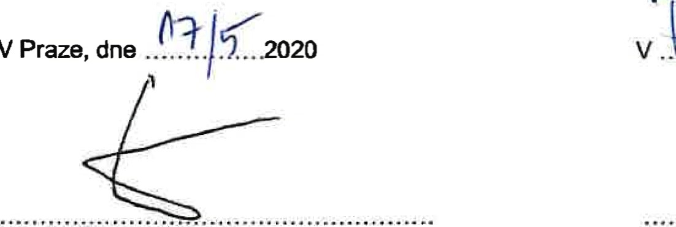

V

|  |  |  |
| --- | --- | --- |
| Michal Ště n, r d Integrovaná doprava S  Uživatel |  | |
|  |  |  |

Mgr. Radovan Prokeš, předseda představenstva Ing.

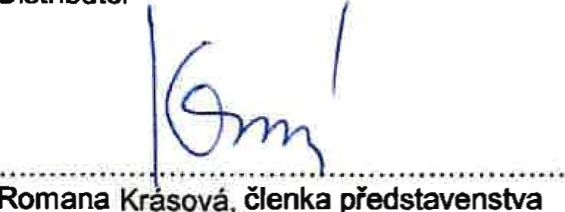

K

sová,

členka

představenstva

CEDA Maps a.s.ého kraje

Distributor

CEDA Maps a.s.

Distributor

# CEDA



CÉZA

Haps

a.s.

Příloha č. 1 — Dohoda o pravidelných aktualizacích

Příloha č. 2 — Technická specifikace dat

## Dohoda o pravidelných aktualizacích

Příloha č. 1 ke smlouvě č. 600 LS JJe 20 006

uzavřená na základě zákona č. 89/2012 Občanský zákoník (dále jen „Občanský zákoník) a zák.

č. 121/2000 Sb., o právu autorském, o právech souvisejících s právem autorským a o změně některých zákonů (autorský zákon), ve znění pozdějších předpisů (dále jen „autorský zákon”), níže uvedeného dne, měsíce a roku mezi těmito smluvními stranami:

Firma: CEDA Maps a.s.

Registrován: v obchodním rejstříku vedeném Městským soudem v Praze, odd. B, vl



7038

Zastoupena: Mgr. Radovan Prokeš, předseda představenstva,

Romana Krásová, členka představenstva

Sídlo: Jihlavská 1558/21, 140 OO Praha 4

26429632

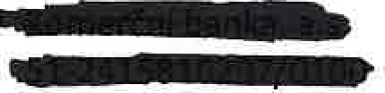DIČ: CZ26429632 Bankovní spojení:

Číslo účtu:

(dále také jen „Distributor”)

a

Uživatel:

Firma, název, jméno: Integrovaná doprava Středočeského kraje, příspěvková organizace Registrován: zapsán v obchodním rejstříku vedeném Městským soudem v Praze, Pr 1564

Jednající: Ing. Michal Štěpán, ředitel

Sídlo: Sokolovská 100/94, 186 OO Praha 8

057 92 291

DIČ: cz05792291 (dále také jen „Nabyvatel licence")

Zní ta kto:

l.

Předmět dohody

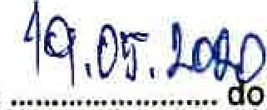Smluvní strany se na základě smlouvy č. 600 LS Je 20 006 ze dne ohodly na pravidelných půlročních aktualizacích předmětu výše zmiňované smlouvy. Jedná se o aktualizace datové sady StreetNet CZE.

Doba trvání dohody

Bez ohledu na dobu trvání smlouvy číslo 600 LS Je 20_006 (dále jen „Smlouva”), která opravňuje Nabyvatele k užití datové sady Distributora, se smluvní strany dohodly, že uzavřou tuto dohodu o pravidelných půlročních aktualizacích. Doba trvání této dohody se stanovuje na dobu určitou a to na 5 let ode dne podpisu této dohody.

Ill.

Cena pravidelných aktualizací

Cena pravidelné půlroční aktualizace datové sady Distributora činí 18 823,50 Kč bez DPH při jejím zasmluvnění na 5 let. Nabyvatel se zavazuje tuto částku uhradit bezhotovostním převodem na účet Distributora, a to vždy nejpozději do 15 dnů od předání aktualizované datové sady Nabyvateli na základě vystavené faktury. V případě, že Nabyvatel neuhradí fakturu řádně a včas je Distributor oprávněn pozdržet do doby uhrazení faktury předání aktualizované sady, přičemž počíná běžet úrok z prodlení ve výši 0,05% denně z celkové ceny aktualizací.

Předání aktualizovaných dat

Smluvní strany se dohodly, že předmět této smlouvy bude předáván pravidelně v následujících termínech:

1. k 30. 2020
2. k 5. 12.2020
3. k 30. 7.2021
4. k 5. 12.2021
5. k 30. 7.2022
6. k 5. 12. 2022
7. k 30. 7. 2023
8. k 5, 12. 2023
9. k 30.7.2024
10. k5. 12. 2024

Povinnosti Distributora

Distributor je povinen dodržet předmět této smlouvy a předat aktualizovaná data řádně a včas Nabyvateli v odpovídající kvalitě a užití těchto dat a předmětu smlouvy č. 600 LS JJe_20 006, ke které se váže tato dohoda o pravidelných aktualizacích.

Povinnosti Nabyvatele

Nabyvatel je povinen dodržet předmět této smlouvy. Řádně a včas hradit faktury a v případě jakýchkoliv komplikací neprodleně kontaktovat Distributora.

VII.

Ochrana osobních údajů

Distributor informuje ve smyslu čl. 13 Nařízení Evropského parlamentu a Rady (EU) 2016/679 o ochraně fyzických osob v souvislosti se zpracováním osobních údajů a o volném pohybu těchto údajů (dále jen „GDPR") Nabyvatele licence, že bude v souvislosti s plněním této Dohody zpracovávat identifikační a kontaktní osobní údaje Nabyvatele licence, jeho statutárních orgánů, členů realizačního týmu a kontaktních osob. Zpracování osobních údajů bude Distributorem prováděno pouze v rozsahu nezbytném pro poskytování produktů a služeb na základě této Dohody, resp. nabídky souvisejících produktů a služeb, a to po dobu nezbytnou pro plnění této Dohody, nejméně však po dobu stanovenou právními předpisy. Zpracovávané osobní údaje nebudou předávány žádným třetím stranám, s výjimkou externí účetní kanceláře, právní kanceláře a auditora, a to na základě smlouvy o zpracování těchto dat.

Podrobné informace o zpracování osobních údajů Distributorem včetně zásad tohoto zpracování jsou k dispozici na webových stránkách Distributora www.ceda.cz.

VIII.

Přechodná a závěrečná ustanovení

Tato dohoda je uzavřena na dobu určitou, pro případ, že bude Nabyvatel v prodlení s uhrazením faktury delším než 15 dní po její splatnosti, je Distributor oprávněn požadovat úhradu plné ceny aktualizací tak, jak je stanovena ve čl. Ill. této dohody a Nabyvatel je ji povinen bezodkladně uhradit.

V případě, že Distributor, přestane vyvíjet datovou sadu, která je předmětem této aktualizace, nevzniká uživateli žádný právní nárok na náhradu a tato smlouva se automaticky ruší s tím, že Nabyvateli zaniká povinnost uhradit splátky za příslušné období, ve kterém není aktualizace dat provedena a dodána

Tato dohoda nemění práva a povinnosti smlouvy č. 600 LS JJe_20_006 uzavřené mezi smluvními stranami dne ...IN....S. .

Tato dohoda nabývá platnosti a účinnosti dnem podpisu oprávněnými zástupci obou smluvních stran.

Tato dohoda je vyhotovena ve dvou stejnopisech, každý s hodnotou originálu, přičemž každá ze smluvních stran dostane jeden.

Všechny spory z této dohody budou řešeny u místně příslušného soudu ČR.

Smluvní strany prohlašují, že si tuto dohodu před jejím podpisem přečetly a že tato dohoda byla uzavřena po vzájemném projednání jako projev jejich svobodné vůle, určitě, vážně a srozumitelně, a nikoliv v tísni a za nápadně nevýhodných podmínek. Na důkaz dohody o všech ustanoveních této dohody připojují osoby oprávněné jednat jménem smluvních stran nebo za smluvní strany své vlastnoruční podpisy.

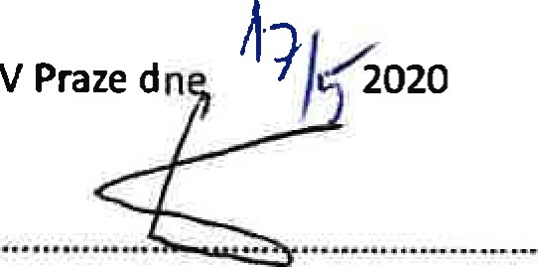Mgr. Radovan Prokeš předseda představenstva

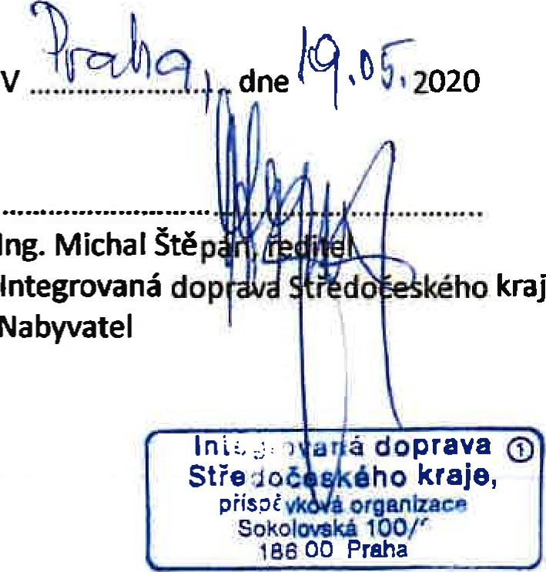

kraje

CEDA Maps a.s. Distributor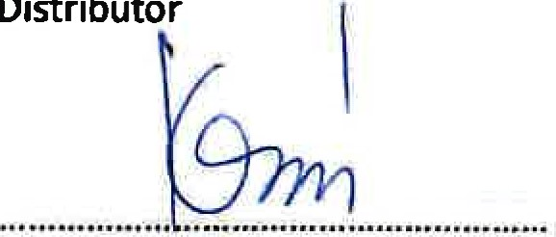

Romana Krásová, členka představenstva

CEDA Maps a.s.

Distributor la CEDA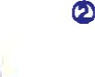

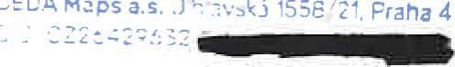

CECA

Meps

)

Příloha č. 2 — Technická specifikace dat

Základní údaje

Souřadnicový systém S-JTSK (popř. WGS84, S-42)



Formát dat ESRI Shapefile



Měřítko mapového podkladu 1:10 000

Přesnost zpracování 

Počet datových vrstev 15



Přesnost zpracování

Intravilán, dálnice, silnice 1.-111. třídy a místní  5 m (odpovídá geometrické přesnosti B databáze komunikace ZABAGED)



 10 m (odpovídá geometrické přesnosti B/C

Udržované účelové kom unikace v extravilánu

databáze ZABAGED)



Neudržované účelové komunikace, např- lesní a  15 m (odpovídá geometrické přesnosti C databáze polní cesty ZABAGED)



Strana 1 (celkem 1)

Ф

б соб—